بسم الله الرحمن الرحيم

القيادة العامة للقوات المسلحة الأردنية – الجيش العربي

مديرية المشتريات الدفاعية
هاتف:5000140
فاكس:5001166
ص0ب:926680

دعوة عطاء : شراء قطع احتياطية للأجهزة اليدوية

رقم العطــــاء : م ش5/1/2020
تاريخ دعوة العطاء : 18/10/2020

01 ترغب القوات المسلحة الأردنية بإعادة طرح عطاء شراء اللوازم المبينة كمياتها ومواصفاتها الملحق (ج) المرفق 0

02 شروط العطاء حسب الملاحق التالية :
أ0 صلاحيات قائد الجيش - رئيس هيئة الأركان المشتركة في حال إخلال
المتعهد بتنفيذ قرار الإحالة كما هي مبينة بالملحق (أ)0
ب0 الشروط الخاصة كما هي مبينة بالملحـق (ب).
ج0 المواصفات الفنية كما هي مبينة بالملحـق (ج)0
د. الشروط العامة للمشاركة بالعطاءات (على الموقع الالكتروني لمديرية المشتريات الدفاعية).

03 ثمن النسخة ( 30 ) ثلاثون دينار غير مستردة0

04 على المتعهدين تسليم المناقصات قبل الساعة (1300 ) من ظهر يوم الاثنين الموافق 9/11/2020 إلى سكرتير لجان الشراء ولا تقبل أية مناقصات بعد هذا التاريخ مطلقا"0

اسم الشركة أو المتعهـد:
اسم المفوض عن الشركة: العنوان:
التوقيـــــــــع:
التاريـــــــــخ: رقم الفاكس:
رقم الهاتف:
ص0 ب :

- يجب على الشركة بيان بلد المنشأ للمواد المعروضة .
- يجب أن تكون المواد جديدة (100%) ومن إنتاج ليس قبل عام (2019) .
- على الشركة أن تتعهد بضمان المواد من سوء المصنعية ولمدة (12) اثنا عشر شهراً من تاريخ الاستلام النهائي للمواد من سوء المصنعية .
- الاسعار على أساس واصل مستودعات اللاسلكي الرئيسية / الزرقاء – وادي الحجر ومعفاة من الرسوم الجمركية وأي ضرائب حكومية .
- المواد قابلة للتجزئة .
- أن تكون القطع الاحتياطية من نفس نوع الاجهزة (Brand) .
- يتم وضع العرض الفني في مغلف والعرض المالي في مغلف منفصل ويرفق معه كفالة دخول عطاء بنسبة (5%) خمسه بالمائة من إجمالي العرض.
- تلتزم الشركة المناقصة بتقديم العرض كما هو مبين بالملحق الخاص بالمواصفات الفنية المرفق بوضوح تام وكما هو مطلوب بدعوة العطاء.

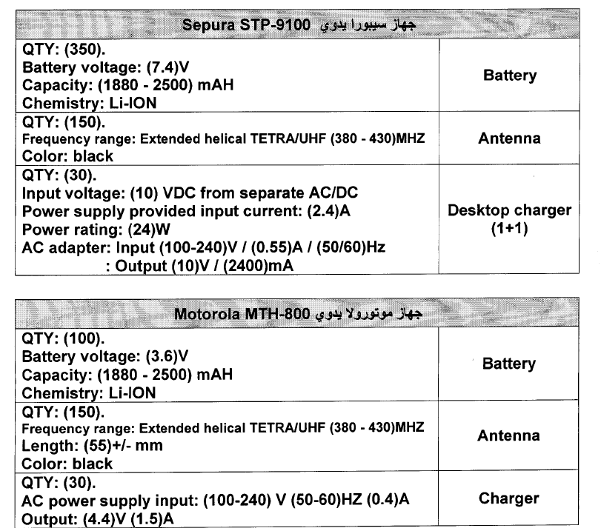

الملحق(جـ) المرفق بدعوة العطاء رقم م ش5/1/2020 والمبين فيه المواصفات الفنية والكميات

